Интерьер музыкального зала...  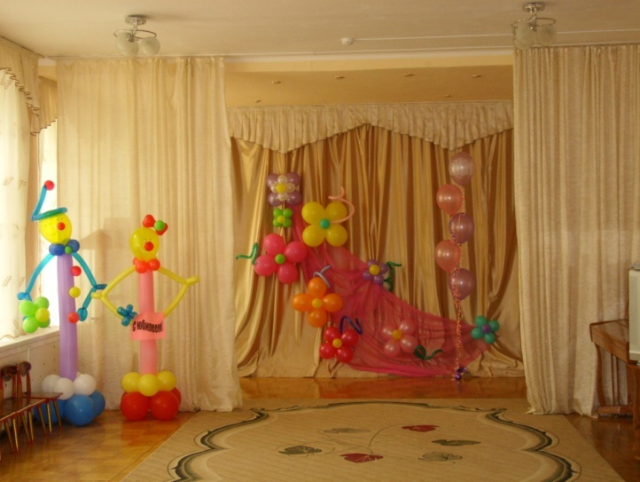Программное обеспечение музыкального воспитания в Центре развития ребенка:  - Комплексная программа «Детство» В.И. Логиновой, Т.И. Бабаевой, Н.А. Ноткиной и др. (г. Санкт-Петербург)  - Радынова О. «Музыкальные шедевры»  - Тютюнникова Т. «Элементарное музицирование c дошкольниками»  - Фирилева Ж. «Софи-дэнс»  - Буренина Т. «Ритмическая мозаика»  Играем…  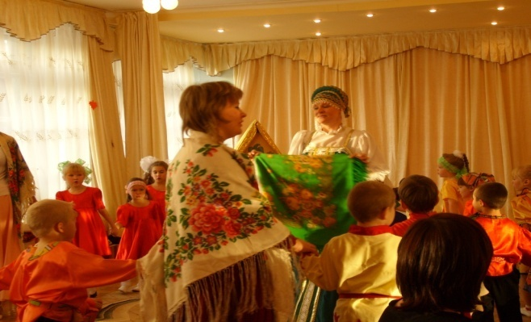  Веселые праздники и развлечения  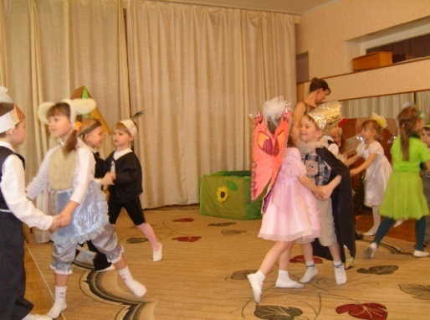  Конкурс спектаклей «Театральная капель» | Поем…  Наши воспитанники участвуют в различных конкурсах и фестивалях:  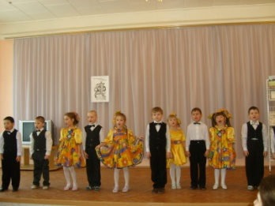  Городской фестиваль «Поющий детский сад – поющая школа - поющий город» в областной библиотеке им. Югова  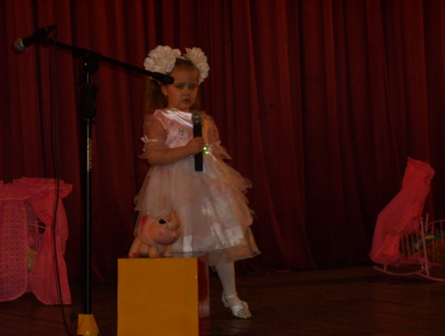  Городской конкурс «Дельфийские игры» в КЦ «Спутник»  Дополнительное музыкальное образование:  Кружок «Хрустальный голосок»  Кружок «Учимся играть на фортепиано»  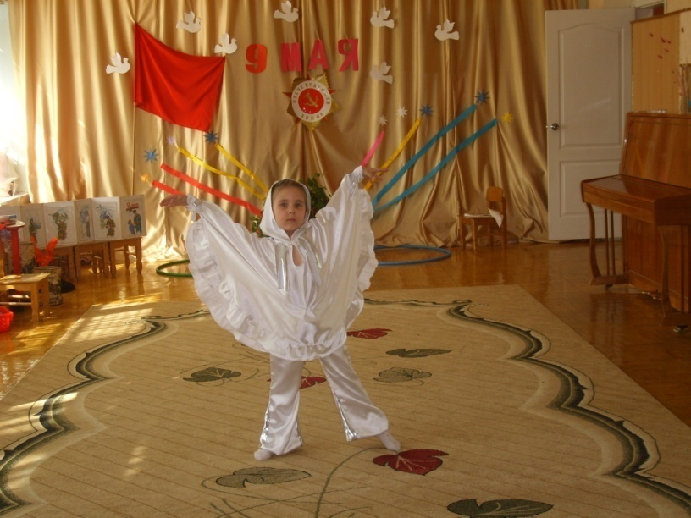 | Танцуем…  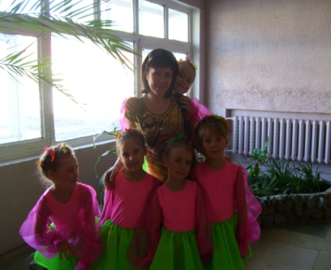  Хореографический конкурс «Светлячок» в городском дворце детского и юношеского творчества  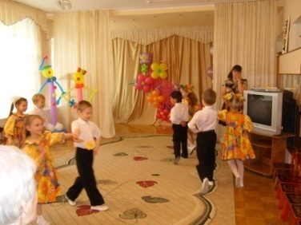  Выступление детей на вечере встречи выпускников и ветеранов нашего Центра развития ребенка  Дети в мире музыки…  Музыкальный руководитель  1 категории  Соколова Елена Викторовна  